整式的概念
责编：康红梅
【学习目标】
1．掌握单项式系数及次数的概念；
2. 理解多项式的次数及多项式的项、常数项及次数的概念；
3．掌握整式的概念，会判断一个代数式是否为整式；
4. 能准确而熟练地列式子表示一些数量关系．
【要点梳理】
要点一、单项式
1.单项式的概念：如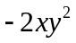，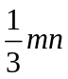，-1，它们都是数与字母的积，像这样的式子叫单项式，单独的一个数或一个字母也是单项式．
要点诠释：（1）单项式包括三种类型：①数字与字母相乘或字母与字母相乘组成的式子；②单独的一个数；③单独的一个字母．
（2）单项式中不能含有加减运算，但可以含有除法运算．如：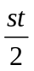可以写成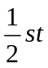。但若分母中含有字母，如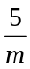就不是单项式，因为它无法写成数字与字母的乘积．
2.单项式的系数：单项式中的数字因数叫做这个单项式的系数．
要点诠释：（1）确定单项式的系数时，最好先将单项式写成数与字母的乘积的形式，再确定其系数；
（2）圆周率π是常数．单项式中出现π时，应看作系数；
（3）当一个单项式的系数是1或-1时，“1”通常省略不写；（4）单项式的系数是带分数时，通常写成假分数，如：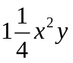写成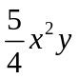．
3.单项式的次数：一个单项式中，所有字母的指数的和叫做这个单项式的次数．
要点诠释：单项式的次数是计算单项式中所有字母的指数和得到的，计算时要注意以下两点：
（1）没有写指数的字母，实际上其指数是1，计算时不能将其遗漏；
（2）不能将数字的指数一同计算．
要点二、多项式
1.多项式的概念：几个单项式的和叫做多项式．
要点诠释：“几个”是指两个或两个以上．
2. 多项式的项：每个单项式叫做多项式的项，不含字母的项叫做常数项．
要点诠释：（1）多项式的每一项包括它前面的符号．
（2）一个多项式含有几项，就叫几项式，如：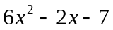是一个三项式．
3. 多项式的次数：多项式里次数最高项的次数，叫做这个多项式的次数．
要点诠释：（1）多项式的次数不是所有项的次数之和，而是多项式中次数最高的单项式的次数．
（2）一个多项式中的最高次项有时不止一个，在确定最高次项时，都应写出．
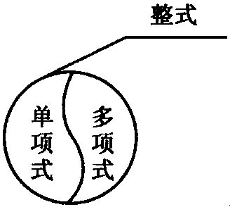
要点三、 整式
单项式与多项式统称为整式．
要点诠释：（1）单项式、多项式、整式这三者之间的关系如图所示．
即单项式、多项式必是整式，但反过来就不一定成立．
（2）分母中含有字母的式子一定不是整式．
【典型例题】

类型一、整式概念辨析
1．指出下列各式中哪些是单项式？哪些是多项式？哪些是整式？
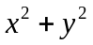，，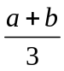，10，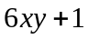，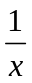，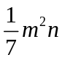，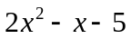，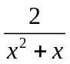，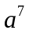
【答案与解析】单项式有：，10，，；
多项式有：，，，；
整式有：，，，10，，，，．
【总结升华】不是整式，因为分母中含有字母； 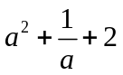也不是多项式，因为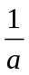不是单项式．
举一反三：
【高清课堂：整式的概念 例1】
【变式】下列代数式：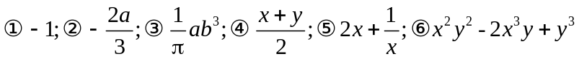，其中是单项式的是_______________，是多项式的是_______________.
【答案】①②③，④⑥
类型二、单项式
2．指出下列代数式中的单项式，并写出各单项式的系数和次数．
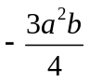，，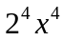，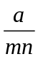，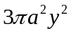，a-3，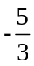，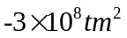，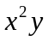
【答案与解析】，，，，，，是单项式，其中
的系数是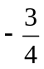，次数是3；的系数是-1，次数是1；的系数是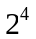，次数是4；
的系数是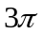，次数是4；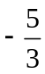为非零常数，只有数字因式，系数是它本身，次数为0；
的系数仍按科学记数法表示为-3×10⁸，次数是3；
只含有字母因数，系数是l，次数为字母指数之和为3．
【总结升华】（1）要区分数字因数、字母因数；（2）不能见了指数就相加，如中，的指数4不能相加，次数为4；（3）有分数线的，分子、分母的数字都是系数；（4）是常数，不能看作字母．
举一反三：
【变式1】单项式3x²y³的系数是 ．
【答案】3．
【变式2】下列结论正确的是( )．
A．没有加减运算的代数式叫做单项式．
B．单项式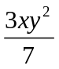的系数是3，次数是2．
C．单项式m既没有系数，也没有次数．
D．单项式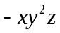的系数是-1，次数是4．
【答案】D
类型三、多项式
3.多项式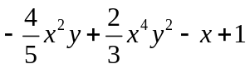，这个多项式的最高次项是什么？一次项的系数是什么？常数项是什么？这是几次几项式?
【答案与解析】这个多项式中共有四项，分别为：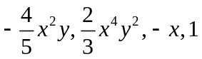，它们的次数分别为：3,6,1,0；
其中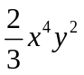的次数是6，是最高次项，一次项的系数是-1，常数项是1，它是六次四项式．
【总结升华】确定多项式的次数时，分两步：（1）先求多项式中每一项的次数；（2）取这些次数中的最大的数即为多项式的次数．
4. 已知多项式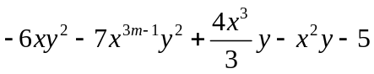．
(1)求多项式各项的系数和次数．
(2)如果多项式是七次五项式，求m的值．
【答案与解析】(1)依题意知此多项式是五项式，第一项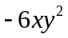的系数是-6，次数是3；第二项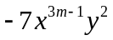的系数是-7，次数是3m+1；第三项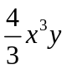的系数是，次数是4；第四项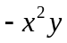系数是-l，次数3；第五项-5系数是-5，次数是0．
(2)由多项式是七次五项式，可得的次数是7，即3m-1+2＝7，解得m＝2．
【总结升华】对于单项式的次数为3m+1的认识会不太习惯，通过适量的练习，会对用字母表示多项式的次数或系数有较深地认识．
举一反三：
【高清课堂：整式的概念 ------练习题---3】
【变式】多项式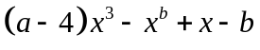是关于的二次三项式，求a与b的差的相反数．
【答案】
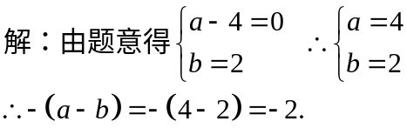
类型四、整式的应用
5. 用整式填空：
(1)某商场将一种商品A按标价的9折出售(即优惠10%)仍可获利10%，若商场商品A的标价为a元，那么该商品的进价为________元(列出式子即可，不用化简)．
(2)甲商品的进价为1400元，若标价为a元，按标价的9折出售；乙商品的进价是400元，若标价为b元，按标价的8折出售，列式表示两种商品的利润率分别为甲：________ 乙：________．
【答案】(1)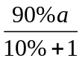；(2)甲商品的利润率为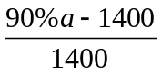×100%，
乙商品的利润率为： 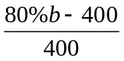×100%．
【解析】本例属于实际生活问题，应分清“进价”、“标价”、“利润”、“利润率”、“打折”等问题，打几折就是标价的十分之几．
【总结升华】解答本例需弄清以下两个数量关系：(1)利润＝售价－进价; (2)利润率＝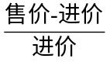．
举一反三：
【变式】（2014秋•栖霞市期末）对下列代数式作出解释，其中不正确的是（ ）
A. a﹣b：今年小明b岁，小明的爸爸a岁，小明比他爸爸小（a﹣b）岁
B. a﹣b：今年小明b岁，小明的爸爸a岁，则小明出生时，他爸爸为（a﹣b）岁
C. ab：长方形的长为acm，宽为bcm，长方形的面积为abcm²
D. ab：三角形的一边长为acm，这边上的高为bcm，此三角形的面积为abcm²
【答案】D.
6. （2015•重庆）下列图形都是由同样大小的小圆圈按一定规律组成的，其中第①个图形中一共有6个小圆圈，第②个图形中一共有9个小圆圈，第③个图形中一共有12个小圆圈，…，按此规律排列，则第⑦个图形中小圆圈的个数为（ ）
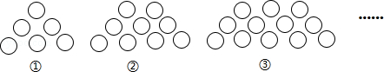
A. 21 B. 24 C.27 D. 30
【答案】 B
【解析】观察图形得：
第1个图形有3+3×1=6个圆圈，
第2个图形有3+3×2=9个圆圈，
第3个图形有3+3×3=12个圆圈，
…
第n个图形有3+3n=3（n+1）个圆圈，
当n=7时，3×（7+1）=24，
故选B．
【总结升华】找规律问题一般应经历四个阶级“特例引路”、“对比分析”、“总结规律”、“反思检验”等．

